Eliseo: Un profeta que ayudaba con milagros
Eliseo fue un hombre especial que vivió hace mucho tiempo. Su nombre significa “Dios salva”. Él nació en un lugar llamado Abel-Mehola, y trabajaba como agricultor con su papá, usando bueyes para arar la tierra.
Un día, mientras trabajaba, llegó el profeta Elías y le puso su manto encima. Esto era una señal de que Dios lo había escogido para una misión especial. Eliseo entendió el mensaje, dejó su trabajo, se despidió de su familia y empezó a seguir a Elías. Desde ese momento, se convirtió en su ayudante y amigo.
Cuando Elías fue llevado al cielo en un carro de fuego, Eliseo lo vio y recibió el poder de Dios. Con el manto de Elías, tocó el río Jordán y las aguas se abrieron. Así comenzó su vida como profeta de Dios.
Eliseo fue profeta durante muchos años. Vivió en el Reino de Israel y ayudó a reyes, familias pobres y hasta personas de otros países. Siempre fue amable, justo y obediente a Dios. A diferencia de Elías, que era más solitario, Eliseo estuvo cerca de la gente.
Dios hizo muchos milagros a través de él:
- Hizo que el agua de Jericó fuera buena para beber.
- Ayudó a una viuda pobre, multiplicando su aceite para que pudiera venderlo.
- Resucitó al hijo de una mujer que lo había hospedado.
- Curó a Naamán, un general con lepra, al pedirle que se bañara siete veces en el río.
- Multiplicó panes para alimentar a muchas personas.
- Hizo que el hierro de un hacha que se había caído al agua flotara.
- Protegió a Israel mostrando los planes secretos de los enemigos.
Estos milagros mostraban que Dios está cerca y se preocupa por su pueblo. Eliseo nunca hizo magia, sino que obedecía lo que Dios le decía.
También ayudó a los reyes, les daba consejos y les hablaba en nombre de Dios. Cuando estaba enfermo, el rey Joás lo visitó y lloró por él. Eliseo le dijo que ganaría batallas, pero no todas, porque no había tenido suficiente fe.
Después de que Eliseo murió, ocurrió algo increíble: pusieron el cuerpo de un hombre muerto en su tumba, y al tocar los huesos de Eliseo, ¡ese hombre volvió a la vida! Así se mostró que el poder de Dios seguía presente, incluso después de su muerte.
Eliseo fue un hombre bueno, valiente y lleno de fe. Su vida nos enseña a confiar en Dios, a ayudar a los demás y a vivir con amor y esperanza.
Actividad
Acá tenemos un resumen de la vida de Eliseo, pero los datos “se cayeron” … ordena en cada una de las casillas los datos que están abajo…
Momento de la vida | Evento importante
Infancia y juventud
Llamado de Dios
Inicio como profeta
Primer milagro
Milagros para ayudar
Sanación especial
Consejero de reyes
Últimos días
Milagro después de morir
Multiplica aceite para una viuda, resucita a un niño, multiplica panes y hace flotar un hacha.
El profeta Elías le pone su manto. Eliseo deja todo y lo sigue.
Eliseo enferma y predice una victoria parcial al rey Joás.
Sana a Naamán, un general enfermo, con baños en el río Jordán.
Elías es llevado al cielo. Eliseo toca el río Jordán con el manto y se abren las aguas.
Un hombre revive al tocar los huesos de Eliseo.
Limpia las aguas de la ciudad de Jericó.
Ayuda a los reyes de Israel con consejos y profecías.
Nace en Abel-Mehola y trabaja como agricultor con su papá.

Actividad
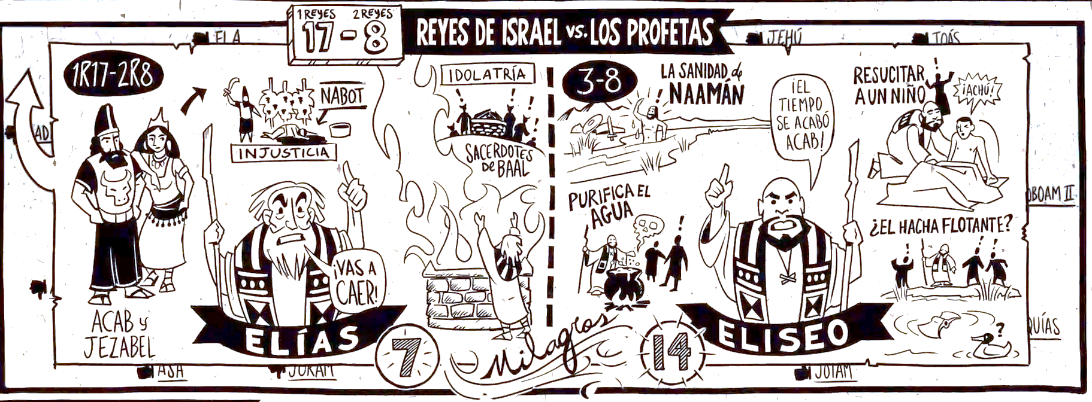
En la siguiente caricatura, tenemos dos cuadros con un “breve resumen visual” de las vidas de los profetas Elías y Eliseo. A partir de los dibujos y de la información que hemos hablado estas semanas, haz un “breve resumen escrito” de la vida de cada uno de ellos.

